**Инструкция для студентов по работе с сайтом колледжа для получения задания во время обучения с использованием дистанционных образовательных технологий**

1. Войти на сайт колледжа по адресу <http://surazhspk.narod.ru/>

2. В разделе Главная страница (и/или разделе Студенту) выбрать пункт Дистанционное обучение (расписание занятий).

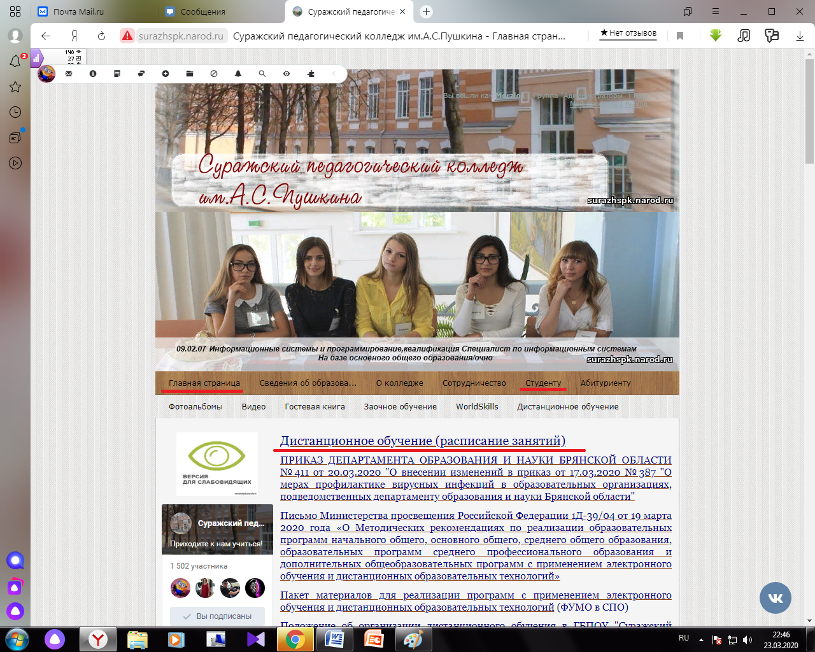

3. На открывшейся странице выбрать свою группу обучения и перейти по ней.

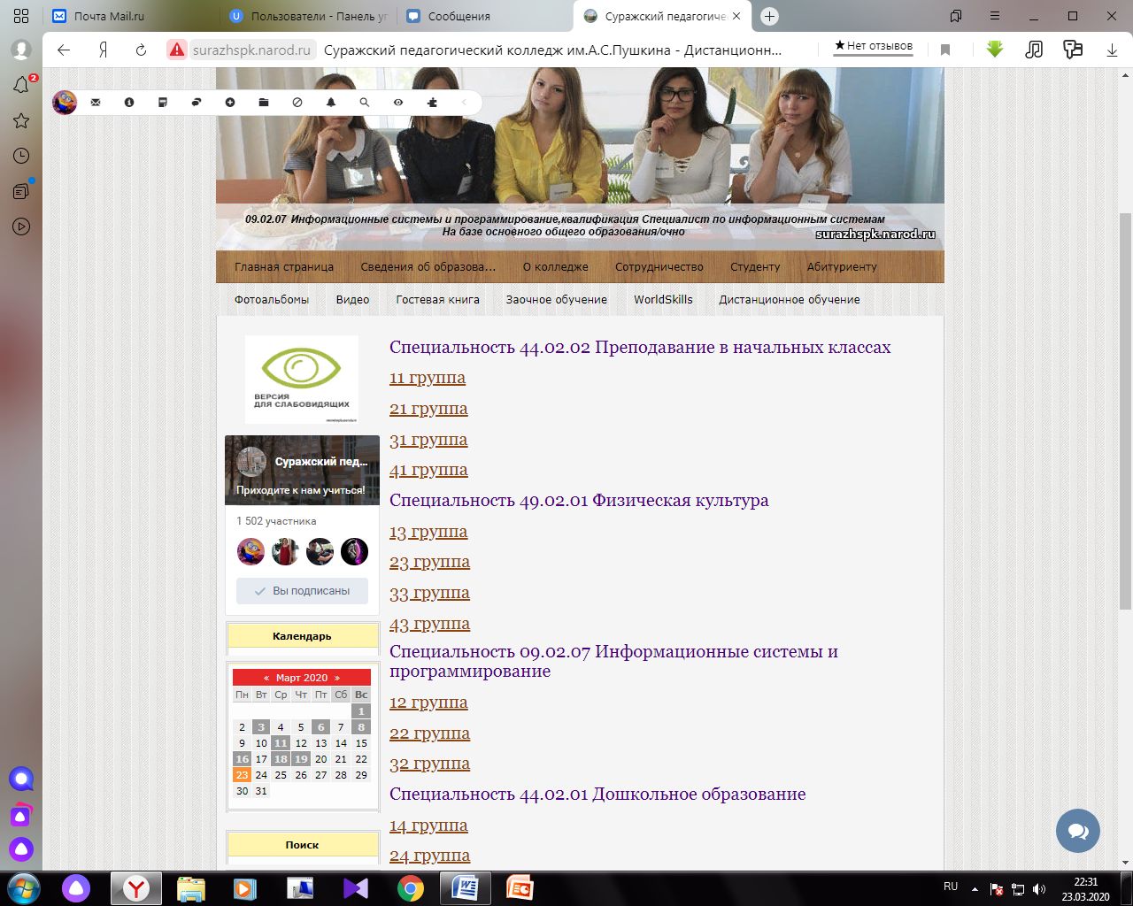

4. Нажать на кнопку ВХОД и зарегистрироваться через любую социальную сеть с обязательным указанием электронной почты.

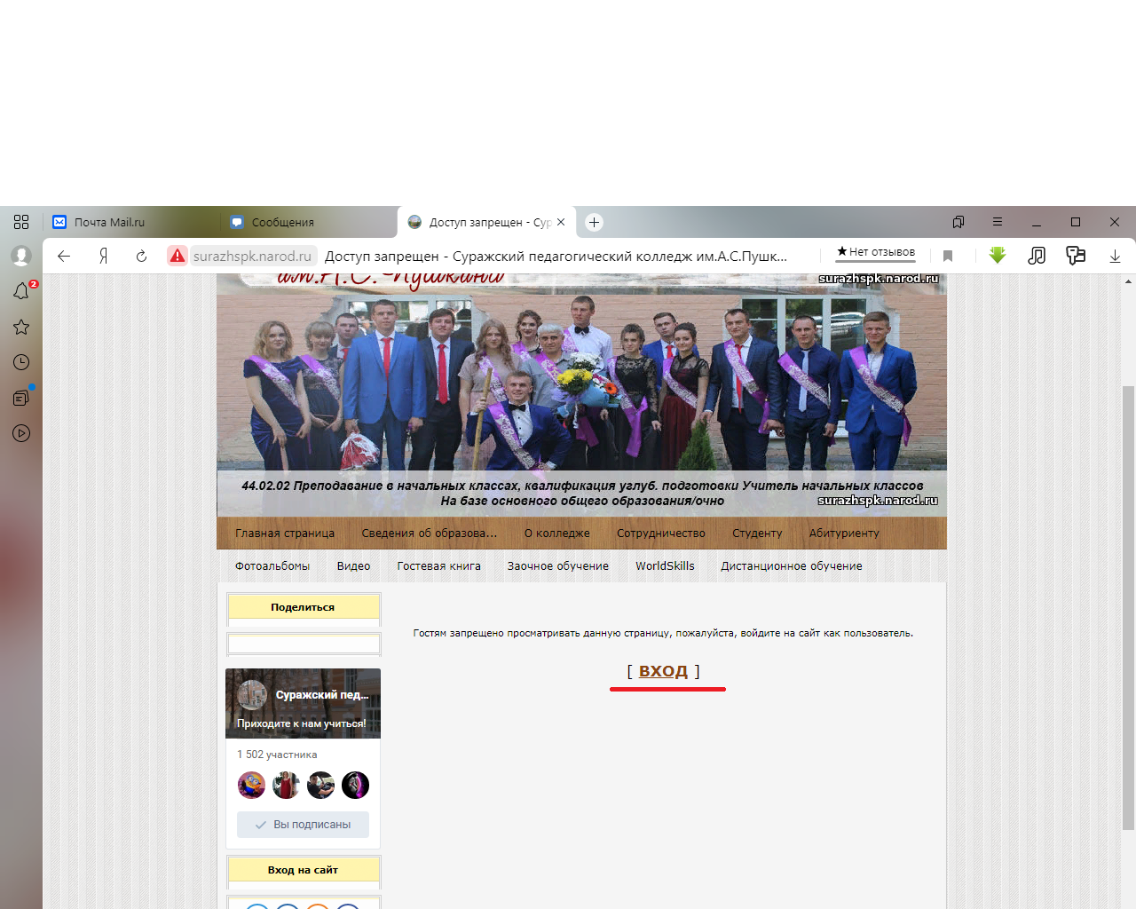

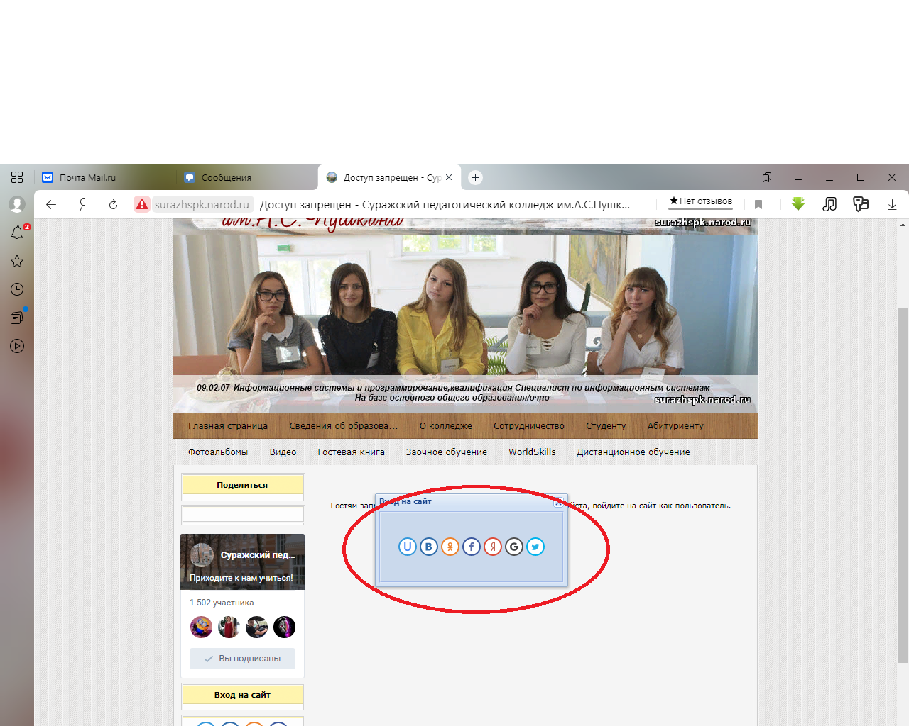

5. Выбрать день обучения и предмет. Получить задание, на выполнение, нажав гиперссылку «СКАЧАТЬ/ЧИТАТЬ»

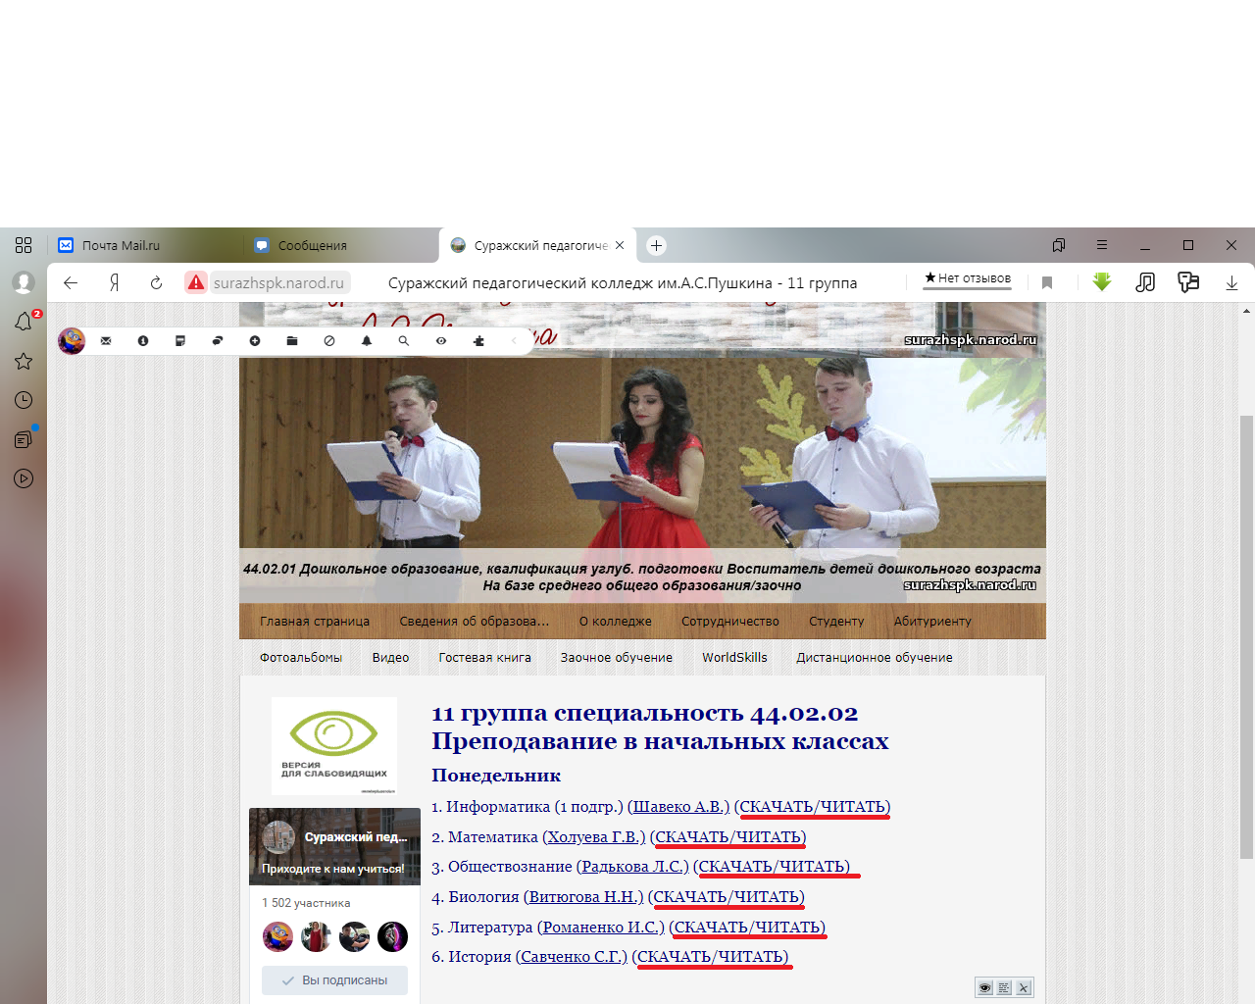

6. После выполнения задания отчетность о выполнении сдать преподавателю по дисциплине посредством электронной почты, мессенджера WhatsApp, социальной сети Вконтакте.

Электронные почты преподавателей закреплены на страничках с расписанием для каждой группы.